Информация
о проведении Дня героя Отечества в МКОУ "Апшинская СОШ" 2017 год.

В целях укрепления духовных ценностей, сохранения памяти о героическом прошлом России в нашей школе 9 декабря 2017 года были проведены мероприятия, посвящённые Дню Героя Отечества в России.
Для учащихся 9 класса продемонстрировали презентацию «Гордимся славою героев». На слайдах были изображены герои Отечественной войны 1812 года, герои Великой Отечественной войны, герои Афганистана и герои наших дней. Ребята с интересом узнавали имена героев.
9 декабря под руководством учительницы русского языка Магомедовой П.М. прошёл конкурс чтецов, посвящённый этому знаменательному дню. Прозвучали такие стихотворения как: «Василий Тёркин», «Бородино», «Афганистан» и многие другие. Победителями конкурса стали Муталимова П. 9 класс,
Алиева А.6 класс, Мирзабекова Зарипат 4 класс.
Во всех классах прошли классные часы, посвящённые подвигу юных патриотов России в годы Великой Отечественной войны. Много героев было у нашей Отчизны в годы ВОВ, на этих мероприятиях дети говорили о сверстниках времён тех страшных лет. Когда началась война, в боевой строй встали не только взрослые мужчины и женщины. На защиту России поднялись тысячи мальчиков и девочек, ровесников учащихся. Они порой делали то, что не под силу было сильным мужчинам. Сейчас не каждый ученик назовёт имена пионеров-героев. Учащиеся посмотрели интересную презентацию, в которой рассказывалось о пионерах-героях и их подвигах. Ребята узнали такие имена, как Петя Клыпа, Валя Котик, Зина Портнова, Лёня Голиков, Марат Козей и другие. Дети рассказали лишь о немногих из тех, кто, не дожив до своего совершеннолетия, отдал жизнь в борьбе с врагом. Тысячи, десятки тысяч мальчишек и девчонок пожертвовали собой ради победы. Волонтеры школы раздали буклеты «Гордимся славою героев», которые содержали информацию о героях Отечественной войны 1812 года, героях Великой Отечественной войны, героях Афганистана и героях наших дней. В ходе всех мероприятий учащиеся познакомились с историей возникновения праздника, подвигами наших предков во имя независимости Родины. День Героев Отечества – важная для нас памятная дата, которая является продолжением исторических традиций и способом сохранения памяти о том, какие подвиги были совершены героями нашей страны. Мы не только отдаем дань памяти героическим предкам, но и чествуем ныне живущих героев.

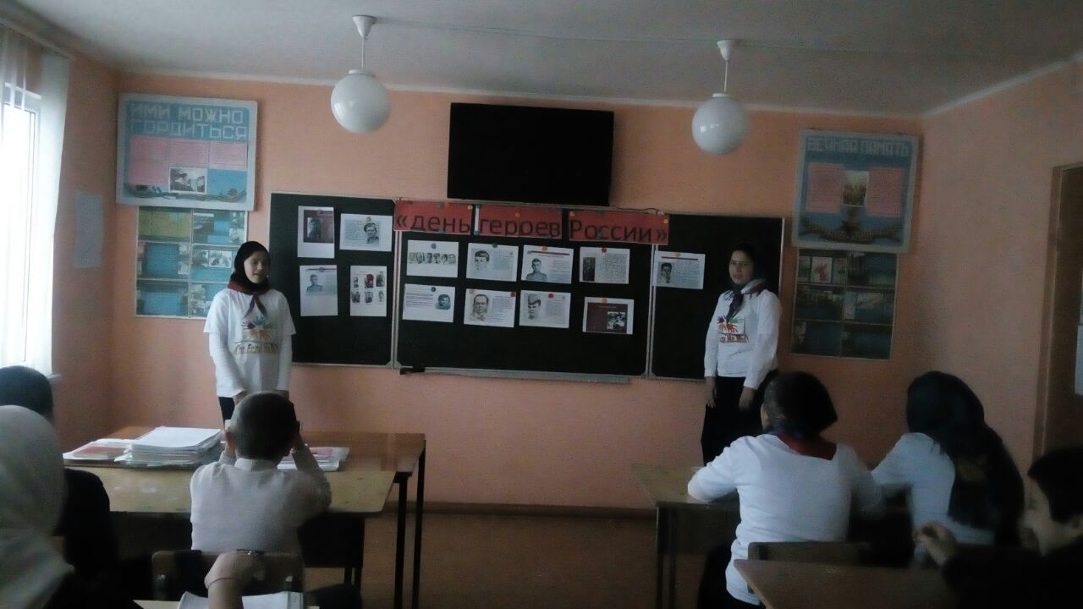
Конкурс чтецов среди 5-7 классов

Литературно- художественная композиция "Героями не рождаются героями становятся"
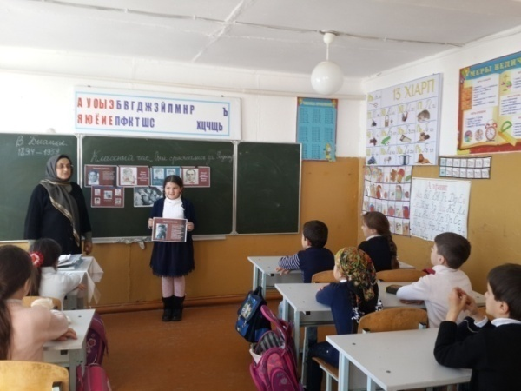

Классный час на тему: « Они сражались за Родину"» 2"а" класс

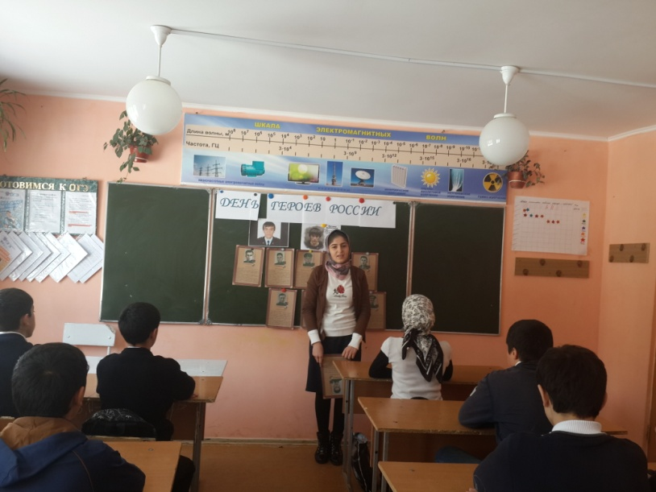
Классный час на тему: " День героев России" 9 класс

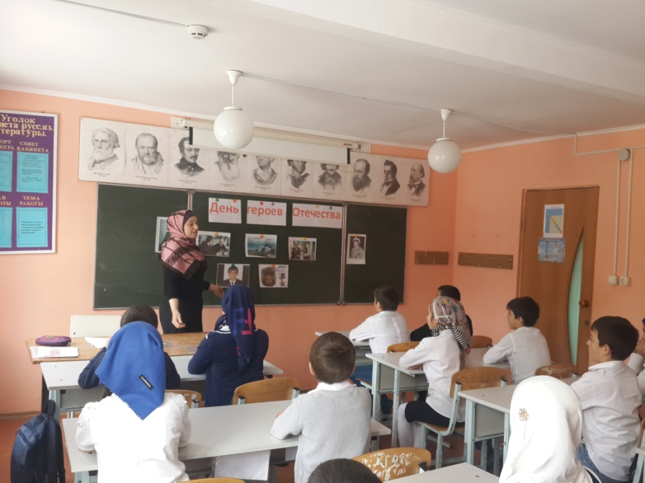
Классный час на тему: " День героев Отечества" 5 класс

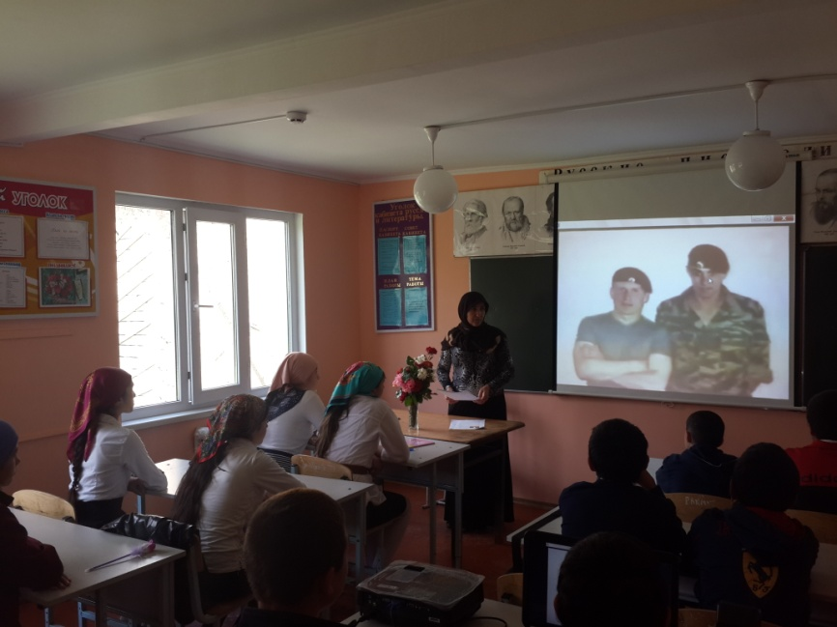
Презентация «Гордимся славою героев» 7-8 классы

Зам.директора по ВР _____________/Магомедова Б.Р./

